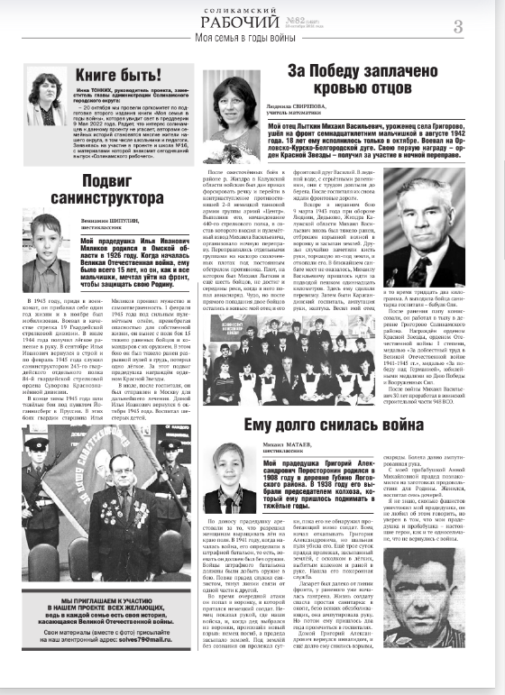

**Представлены материалы наших учащихся для публикации в сборнике о земляках – участниках Великой Отечественной войны**